

**Erthygl 2**

# A oes tyndra rhwng crefydd a chwaraeon?

“Cofio bod yr ysgol Sul bore fory am ddeg.”

“Na mam, ti fod i gofio bod ymarfer rygbi wedi symud i fore dydd Sul, dyna’r unig amser mae pawb yn gallu dod!”.

Prin iawn yw’r sylw a roddir i berthynas crefydd a chwaraeon ar y cyfan. Mae’n cael sylw o dro i dro pan fydd crefydd yn effeithio parodrwydd person i chwarae rhan ar achlysur o bwys mawr yn y byd chwaraeon. Mewn gwirionedd mae llawer o athletwyr yn diolch i Dduw am eu llwyddiant. Ambell dro mae hyn yn golygu aberthu cyfleoedd er mwyn eu ffydd.

Prin iawn yw’r sylw a roddir i berthynas crefydd a chwaraeon ar y cyfan. Mae’n cael sylw o dro i dro pan fydd crefydd yn effeithio parodrwydd person i chwarae rhan ar achlysur o bwys mawr yn y byd chwaraeon. Mewn gwirionedd mae llawer o athletwyr yn diolch i Dduw am eu llwyddiant. Ambell dro mae hyn yn golygu aberthu cyfleoedd er mwyn eu ffydd.

Ffilm fwyaf llwyddiannus 1981 oedd Chariots of Fire - enillodd Oscar a Bafta fel ffilm orau’r flwyddyn honno ac mae’r gerddoriaeth agoriadol gan Vangelis yn gyfarwydd hyd heddiw. Mae’n adrodd hanes dau redwr ifanc yn yr 1920au wrth iddynt baratoi ar gyfer Gemau Olympaidd 1924. Roedd Eric Liddell o’r Alban yn Gristion defosiynol a welodd rhedeg fel gwasanaeth i Dduw ac roedd Harold Abrahams yn Iddew. Gwrthododd Eric Liddell ymarfer a chystadlu ar y Sul a bu’n rhaid i Harold Abrahams wynebu rhagfarn gwrth-Semitaidd.

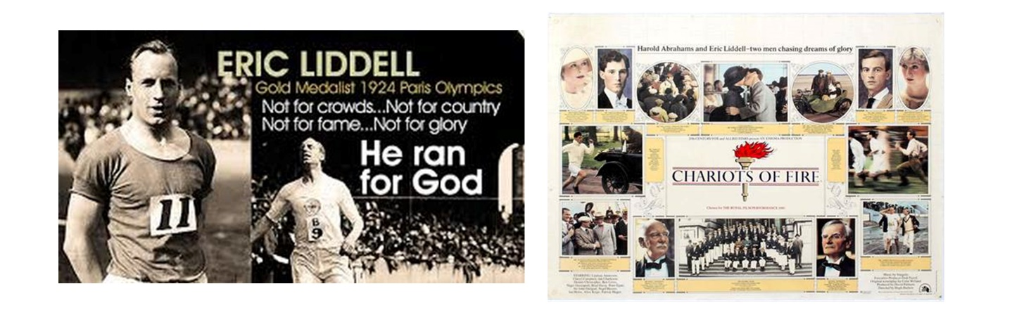

Penderfynodd Eric Liddell beidio rhedeg y ras 100medr yn y Gemau Olympaidd ym Mharis yn 1924 am ei fod yn digwydd ar Ddydd Sul – dydd addoli a gorffwys i Gristnogion. Penderfynodd redeg y 400 medr yn lle gan fod hynny’n digwydd yn ystod yr wythnos. Enillodd y ras gan dderbyn y Fedal Aur. Am weddill ei fywyd bu’n gwneud gwaith cenhadol Cristnogol yn China.

“Mae llawer yn dal i gofio Muhammad Ali gan ei fod yn focsiwr mor llwyddiannus ac yn gymeriad mor fawr. Mae llai erbyn hyn yn cofio iddo newid ei enw o Cassius Clay i Muhammad Ali yn 1964 pan wnaeth droi at grefydd Islam. Defnyddiodd ei ffydd i’w ysbrydoli yn y sgwâr bocsio. Arweiniodd ei ffydd iddo wrthod mynd i ymladd dros Unol Daleithiau’r America yn Rhyfel Fietnam. Fe wnaeth hyn gostio’n ddrud iddo yn ei yrfa am gyfnod.

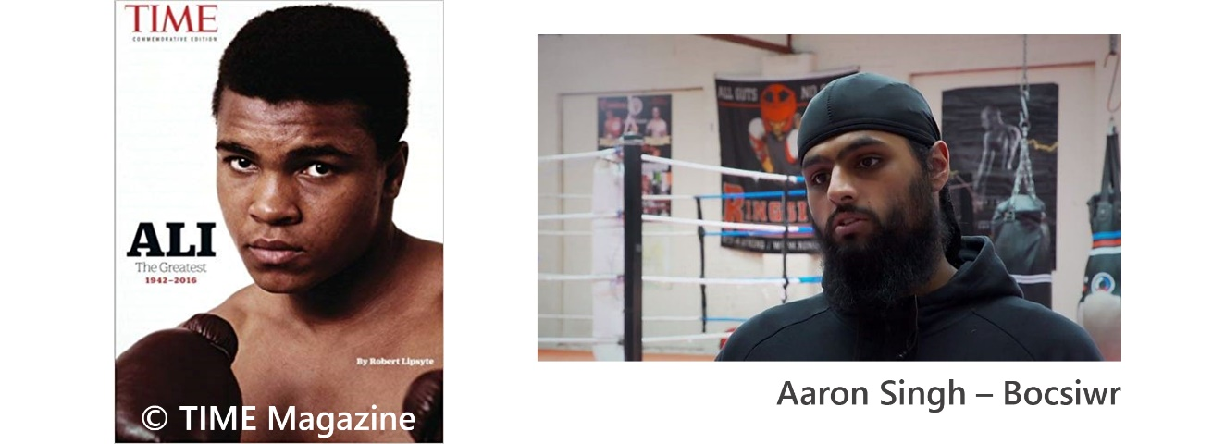

Bu bocsio a chrefydd yn y newyddion eto yn ddiweddar iawn yng Nghymru a Lloegr. Hawliodd bocswyr Sicaidd a Mwslimaidd fod rheol a oedd yn dweud na ellir bocsio a gwisgo barf yn gwahaniaethu’n annheg yn erbyn y sawl a wisgai farf fel rhan o’u traddodiadau crefyddol. Mae hyn yn wir am Siciaid a Mwslemiaid.

Dywedodd Aaron Singh fod rheol Bwrdd Amatur Bocsio Cymru ynglŷn ag eillio’r wyneb yn ei atal rhag cystadlu oherwydd ei ffydd. (Newidiodd bwrdd bocsio Lloegr y rheol yn ddiweddar). Dywedodd Aaron Singh; ‘Er mwyn imi fedru cystadlu; maent yn gofyn imi eillio’r barf i ffwrdd ac mae hynny’n groes i’m crefydd. Yn bersonol rwyf yn gweld hyn fel rheol sy’n gwahaniaethu.’ Mae egwyddor Kesh y Siciaid yn un o’r 5K ac mae’n gwahardd torri ac eillio gwallt gan fod hwnnw’n cael ei ystyried fel rhodd gan Dduw.

Dyma eiriau enwog Bill Shankly (cyn rheolwr Lerpwl); ‘Mae rhai’n credu fod pêl-droed yn fater o fywyd a marwolaeth... Gallaf eich sicrhau ei fod yn llawer iawn pwysicach na hynny!’.

I rai mae cariad at bêl-droed mor gryf fel bod rhai wedi ei ddisgrifio fel crefydd! Gor-ddweud efallai ond mae cysylltiad rhwng y ddau. Mewn rhai trefi yn yr Alban, Lloegr ac yn sicr Gogledd Iwerddon, gall crefydd ddylanwadu ar ba dîm a gefnogir. Mae dinas Glasgow yn yr Alban a Manceinion yn Lloegr yn enghreifftiau. Yn draddodiadol roedd Celtic a Manceinion Unedig yn dimau Catholig tra bod Rangers a Dinas Manceinion yn dimau Protestannaidd. Yn hanesyddol cysylltiadau gydag Iwerddon oedd y tu ôl i hyn, gyda’r Gwyddelod Catholig wnaeth ffoi o Iwerddon rhag amgylchiadau anodd yno yn uniaethu eu hunain ag un tîm yn arbennig. Mae’r rhaniad yma wedi lleihau’n arw erbyn hyn ond mae elfennau yn parhau. Yn sicr parhau wnaeth yr arferiad o ganu emynau ‘Abide with me’ ac ‘You’ll never walk alone’ fel rhan o ddiwylliant y cefnogwyr fel y mae canu ‘Cwm Rhondda’ a ‘Calon Lân’ yng Nghymru.

Mae ymroddiad crefyddol amryw o chwaraewyr yn amlwg hyd yn oed ar y cae. Yn aml gwelir chwaraewyr pêl-droed yn ymgroesi cyn dod ar y cae. Gwelir eraill yn codi eu llygaid a’u dwylo tuag at i fyny (at y nefoedd) ar ôl sgorio. Mae eraill yn cyflwyno gweddi cyn cymryd cic gosb. Nid oes gan Ederson Moraes (Dinas Manceinion) ofn dangos ei ffydd ac mae ganddo datw sy’n cynnwys colomen a’r geiriau ‘I belong to Jesus’.  
  
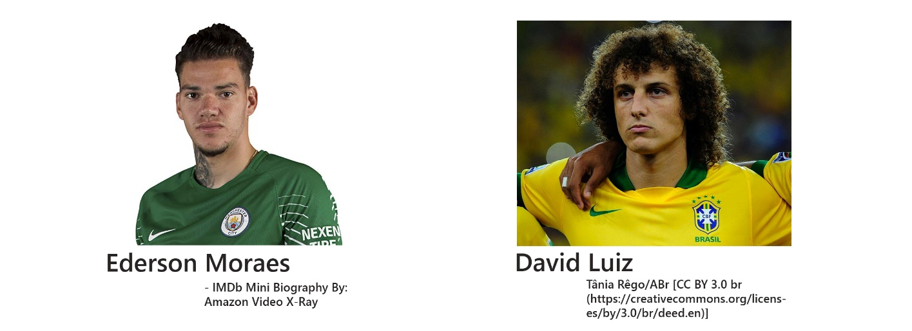 Y mae David Luiz wedi ysgrifennu llyfr i blant am ffydd a phêl-droed ac y mae o’r farn; ‘Y mae popeth mewn bywyd yn perthyn i Dduw’.  
  
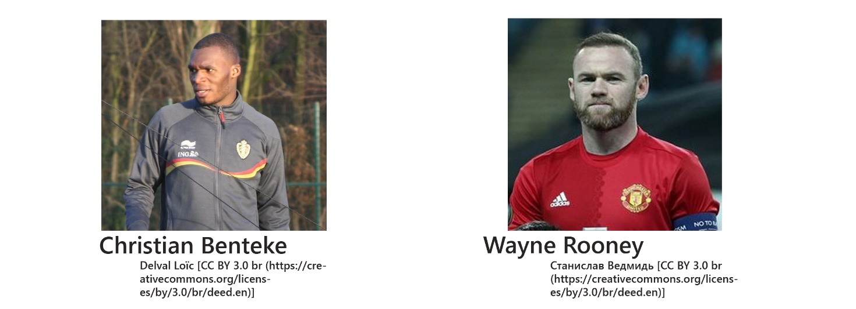 Mae’n arferiad gan Christian Benteke (Crystal Palace) bwyntio i fyny ar ôl sgorio. Ei esboniad oedd; ‘Rwyf yn gwneud hyn fel dathliad gan fy mod yn credu yn Nuw. Rwyf yn berson crefyddol iawn. Ar ôl sgorio, y peth cyntaf sydd raid i mi wneud yw diolch iddo Ef’. Bu gan Wayne Rooney enw am fod yn ddigon gwyllt oddi ar y cae ond ar ôl dod yn dad y mae wedi tawelu gan ddychwelyd at ei ffydd gan siarad yn agored amdano..

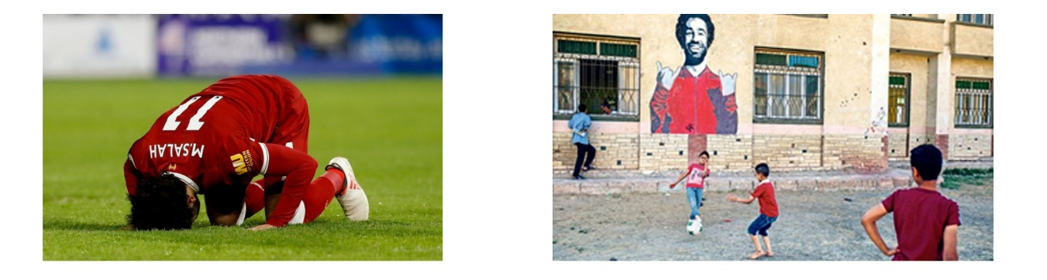

Mae chwaraewyr pêl-droed yn medru dylanwadu ar agweddau eraill. Mae llwyddiant Mo Salah ar ôl arwyddo i Lerpwl wedi bod yn help i ymladd teimladau gwrth-Fwslimaidd ar draws Glannau Mersi a Gogledd Cymru, lle mae llawer o gefnogwyr Lerpwl. Dangosodd waith ymchwil fod lleihad o 20% mewn troseddau casineb a llai o sylwadau gwrth-Fwslimaidd ar-lein. Credir fod amlygrwydd Mo Salah fel chwaraewr Mwslimaidd wedi lleihau rhagfarn gan greu darlun mwy positif. Bu Mo Salah’n barod i ddangos ei ffydd ar y cae - yn arbennig wrth berfformio sujood - benlinio ar y llawr a chlodfori Allah ar ôl sgorio gôl. Yn ôl un sylwebydd; ‘Y mae ymwneud Mo Salah â Lerpwl wedi dangos i’r cyhoedd ac i gefnogwyr Lerpwl fod peldroediwr, sy’n digwydd bod yn Fwslim, yn berson y gallent berthnasu efo a’i edmygu’. Un factor arall sydd wedi ychwanegu at y parch a roddir iddo yw’r holl waith y mae wedi gwneud dros elusen. Y mae wedi rhoi miloedd o bunnoedd at waith elusennol o bob math yn ôl yn ei gartref, sef gwlad yr Aifft.

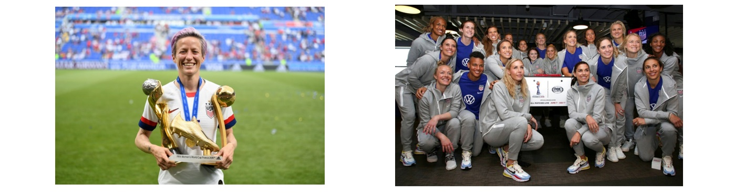

Mae Cwpan Pêl-droed y Byd i Ferched wedi tynnu sylw at le merched mewn chwaraeon yn ddiweddar. Mae llawer wedi canmol y BBC am roi mwy o sylw i’r gemau yma nag erioed o’r blaen. Mae tîm buddugol Unol Daleithiau’r America yn arbennig wedi gwneud sawl safiad yn ymwneud â hawliau - yn arbennig yr hawl i dâl cyfartal i ferched a dynion a hawliau lesbiaidd, hoyw, deurywiol a thraws (LHDaTh). Mae rhai wedi beirniadu merched y tîm am droi pêl-droed yn bwnc dadlau a gwleidyddiaeth. Mae eraill wedi dadlau bod Iesu wedi cyfrannu at ddadleuon a hawliau ei ddydd a bod hi’n iawn i Gristnogion ac eraill wneud yr un fath. Yn wir mae safiad rhai aelodau fel Megan Rapinoe, a ddisgrifiwyd fel ‘calon ac enaid’ sgwad UDA yn rhan o draddodiad hir o athletwyr Americanaidd tebyg i Muhammad Ali a Billie Jean King a wnaeth safiad dros hawliau. Heriodd Megan Rapinoe y dorf a ddaeth i longyfarch y tim ym mis Gorffennaf, 2019, “Mae’n rhaid i ni fod yn well. Mae’n rhaid i ni garu mwy. Casau llai... Ein cyfrifoldeb ni yw gwneud y byd hwn yn lle gwell.”